Keine Kompromisse:
14. August 2012
Ansprechpartner Fachpresse
Thomas Lange
Communications
High Performance Polymers
Telefon +49 2365 49-9227
Telefax +49 2365 49-809227
thomas.lange2@evonik.com
Evonik Industries AG
Rellinghauser Straße 1-11
45128 Essen
Telefon +49 201 177-01
Telefax +49 201 177-3475
www.evonik.de
www.vestamid.de

Aufsichtsrat
Wilhelm Bonse-Geuking, Vorsitzender
Vorstand
Dr. Klaus Engel, Vorsitzender
Dr. Wolfgang Colberg,
Dr. Thomas Haeberle, Thomas Wessel,
Patrik Wohlhauser, Dr. Dahai Yu

Sitz der Gesellschaft ist Essen
Registergericht
Amtsgericht Essen
Handelsregister B 19474
UST-IdNr. DE 811160003

Viskosefaser-verstärkte Biopolyamide bieten hohen Biogehalt und gutes Verstärkungspotential

- Hoher Biogehalt zwischen 67 und 100%
- CO₂-Ersparnis von 57%

Evonik Industries hat eine neuartige Kombination aus biobasierten Hochleistungspolyamiden und biobasierten Hochleistungsfasern entwickelt und auf den Markt gebracht.

Um die mechanische Eigenschaften eines Kunststoffs zur erhöhen werden oft Verstärkungsfasern, insbesondere Schnitt-Glasfasern, beigemischt. Bei biobasierten Polymeren bedeutet dies aber gleichzeitig, dass der Biogehalt sinkt und der ökologische Vorteil schwindet. Die Verwendung von Naturfasern als Alternative führte bisher hingegen zu einer deutlichen Senkung des Verstärkungspotentials. Außerdem kommt es beim Endprodukt zu einer unangenehmen Geruchsbildung. VESTAMID® Terra mit Viskosefasern behält hingegen seinen hohen Biogehalt – und das bei einem sehr gutem Verstärkungspotential.

Zwei Polyamidtypen der Produktfamilie VESTAMID® Terra bilden die Polymermatrix: Terra HS und Terra DS. Diese Polyamide werden teilweise oder komplett aus der Rizinuspflanze gewonnen. Handelsübliche Schnitt-Viskosefasern bilden das Verstärkungsfasersubstrat. Viskosefasern sind unter dem englischen Name „Rayon“ oder auch als synthetische Zellulose bekannt. Sie werden vollständig aus Holzderivaten bzw. Faserstoff gewonnen und basieren somit ebenfalls auf nachwachsenden Rohstoffen. Damit ergibt sich ein insgesamt hoher Biogehalt zwischen 67 und 100 %.

Gerade im Vergleich mit glasfaserverstärken Systemen bietet die Kombination aus Viskosefasern und Polymermatrix eine deutlich bessere CO₂-Bilanz. Ein Beispiel: Die CO₂-Ersparnis beträgt mehr als 57% bei einem Viskosefasersystem aus PA1010 mit 30% Füllgrad gegenüber einem 30% glasfaserverstärktem PA66.

Zudem weisen Viskosefasern eine deutlich geringere Dichte auf als mineralische Verstärkungsfasern: Je nach Fasergehalt bieten die mit Viskosefasern verstärkten Biopolyamide eine Gewichtsreduktion von bis zu 10 % - und das bei gleicher Verstärkungsleistung.

„Mit dieser Produkt-Entwicklung wollen wir unseren Kunden eine kompromisslose Erweiterung für den Einsatz von biobasierten Produkten in technisch anspruchsvollen Anwendungen ermöglichen“, so Dr. Benjamin Brehmer, Business Manager Biopolymers bei Evonik.

Evonik bietet VESTAMID® Terra Typen mit unterschiedlichem Fasergehalt an, um die verschiedensten mechanischen Ansprüche zu erfüllen.

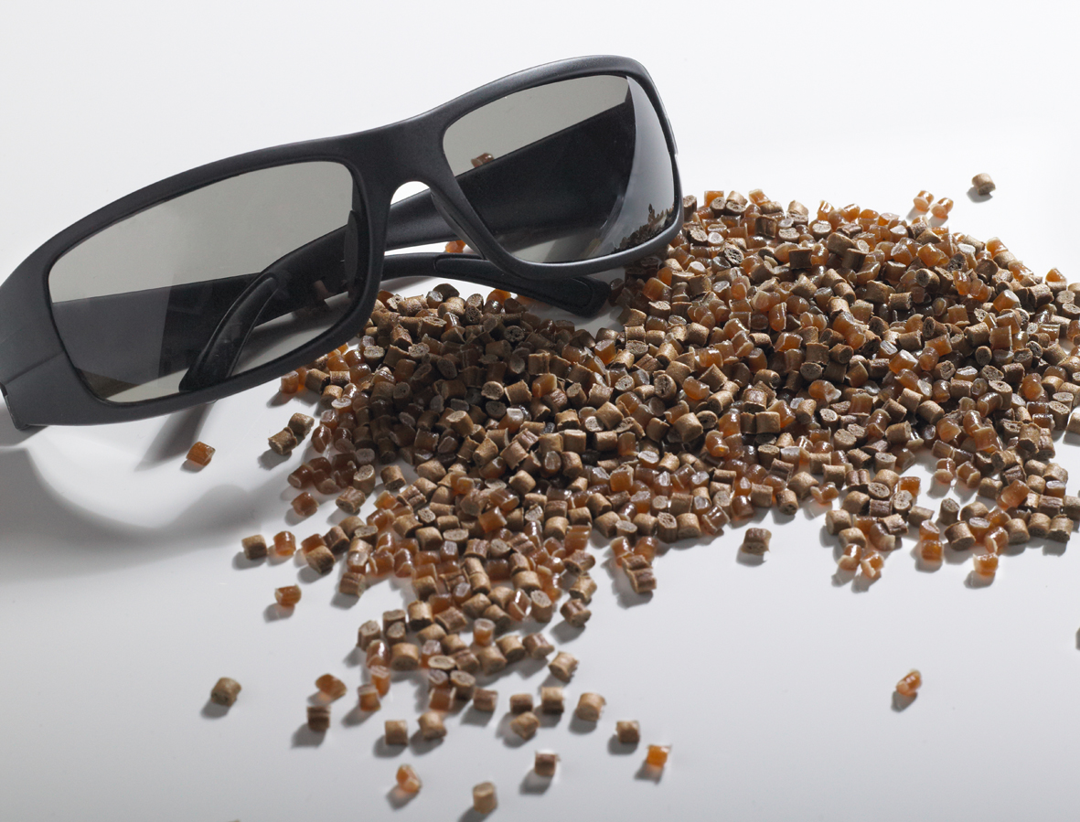
Bildunterschrift

Leistungsstark und biobasiert – die Produktfamilie VESTAMID® Terra

Informationen zum Konzern
Evonik, der kreative Industriekonzern aus Deutschland, ist eines der weltweit führenden Unternehmen der Spezialchemie. Profitables Wachstum und eine nachhaltige Steigerung des Unternehmenswertes stehen im Mittelpunkt der Unternehmensstrategie. Die Aktivitäten des Konzerns sind auf die wichtigen Megatrends Gesundheit, Ernährung, Ressourceneffizienz sowie Globalisierung konzentriert. Evonik profitiert besonders von seiner Innovationskraft und seinen integrierten Technologieplattformen.

Evonik ist in mehr als 100 Ländern der Welt aktiv. Über 33.000 Mitarbeiter erwirtschafteten im Geschäftsjahr 2011 einen Umsatz von rund 14,5 Milliarden € und ein operatives Ergebnis (bereinigtes EBITDA) von rund 2,8 Milliarden €.

Rechtlicher Hinweis
Soweit wir in dieser Pressemitteilung Prognosen oder Erwartungen äußern oder unsere Aussagen die Zukunft betreffen, können diese Prognosen oder Erwartungen der Aussagen mit bekannten oder unbekannten Risiken und Ungewissheit verbunden sein. Die tatsächlichen Ergebnisse oder Entwicklungen können je nach Veränderung der Rahmenbedingungen abweichen. Weder Evonik Industries AG noch mit ihr verbundene Unternehmen übernehmen eine Verpflichtung, in dieser Mitteilung enthaltene Prognosen, Erwartungen oder Aussagen zu aktualisieren.

